Til

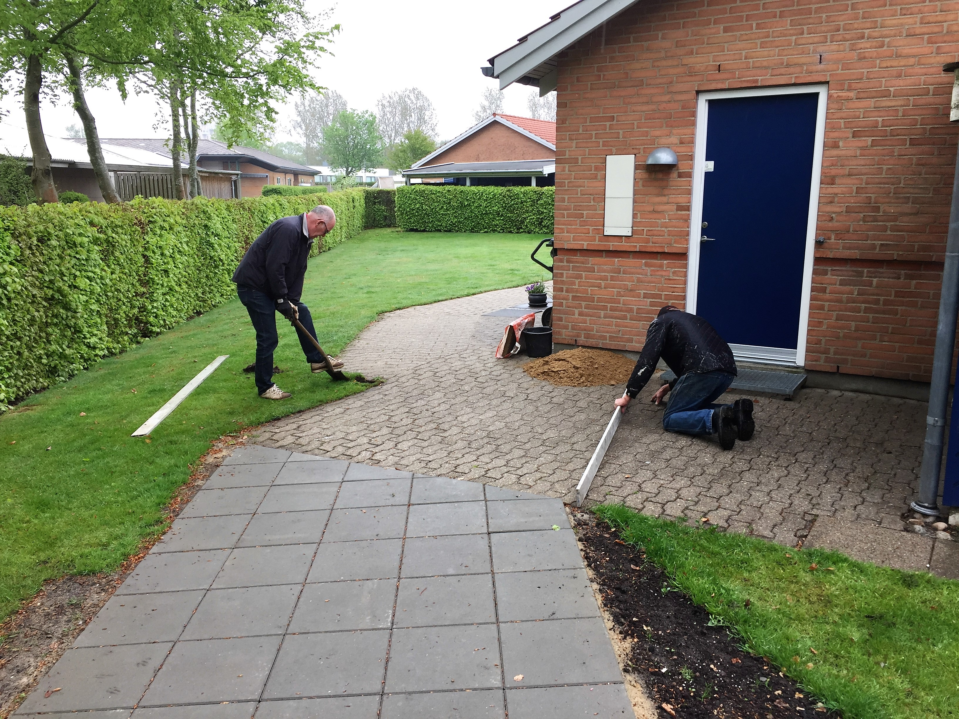

Alle beboerne

i A/B Knudmose

1. ***august 2019***

***NY aktivitetsdag mandag, den 5. august 2019***

Vi starter med ***morgenkaffe kl. 09:00 i carporten ved nr. 22 og 24***

og vi forventer at aktiviteterne vil være færdig i løbet af eftermiddagen.

Tanken med aktivitetsdagen er bl.a. at vi i et hyggeligt og socialt samvær kan hjælpe hinanden med at lave/udbedre ting i fællesområdet.

**Vi har planer om følgende aktiviteter:**

1. **Rengøre udendørs lamper og flagstang**

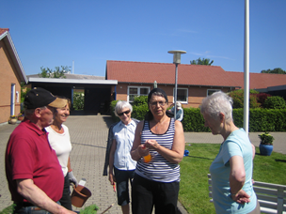

1. **Rengøre kanter ved P-plads**
2. **Renholde fællesarealer og feje fliser og cykelskur**
3. **Stikke kanter af på græsplænerne**
4. **Kultivere jord mellem græsplæne og hækken mod nord**
5. **Rense kloakker**
6. **Rense tagrender, hvor der er behov**
7. **Oprydning i de nye skure**
8. **Har du andre forslag??**

***Kommer du i tanke om andre aktiviteter, vil vi gerne høre fra dig.***

**Aktivitetsdagen afsluttes med grill-mad i en af carportene/det nye cykelskur**

**Grillen startes kl. 17:00.**

**(drikkevarer til grill-aften er som sædvanlig for egen regning og risiko)**

***Afslutning med grill er afhængig af vejret. Bliver der dårligt vejr vil grill-aftenen blive udsat og afholdt på et senere tidspunkt***.

***Vi har bestilt godt vejr (april vejr) og håber på et stort fremmøde i humør, og glæder os til at se jer.***



f/bestyrelsen Roald